Bekanntmachung über die Aufstellung des Bebauungsplanes BS 16 „Hochbunker Tagebau Berzdorf“

Der Planungsverband Berzdorfer See hat in seiner Sitzung am 06.05.2019 die Aufstellung des Bebauungsplanes BS 16 „Hochbunker Tagebau Berzdorf“ beschlossen. Planungsziel ist die Ausweisung eines sonstigen Sondergebiets nach § 11 Abs. 2 BauNVO für die Fremdenbeherbergung und die Schank- und Speisewirtschaft sowie von Sondergebieten nach § 10 Abs. 1 BauNVO für Ferienhausgebiete.

Das Plangebiet befindet sich am Südufer des Berzdorfer See, im Bereich der ehemaligen Tagesanlagen. Die Grenze des räumlichen Geltungsbereiches des Bebauungsplanes ist im nachfolgenden Übersichtsplan nachrichtlich wiedergegeben. Maßgebend für den Geltungsbereich ist allein die zeichnerische Festsetzung im Bebauungsplan. Der Geltungsbereich mit einer Größe von ca. 8,0 ha umfasst folgende Flurstücke teilweise:
Gemarkung Hagenwerder, Flur 5: 183/15, 183/16, 183/24, 216
Gemarkung Schönau-Berzdorf: 2505/7, 2511/1
Diese Bekanntmachung ist auch unter

https://buergerbeteiligung.sachsen.de/portal/goerlitz/startseite

https://www.goerlitz.de/Bekanntmachungen.html

http://www.schoenau-berzdorf.de/index.php/schoenau-echo (Dorfecho)

https://www.markersdorf.de (Pfad: Bürger – Rathaus – Bekanntmachungen) einsehbar.

Es wird eine Umweltprüfung nach § 2 Abs. 4 BauGB durchgeführt.

Der Aufstellungsbeschluss vom 06.05.2019 wird hiermit bekannt gemacht.

Diese Bekanntmachung erscheint am 18.06.2019 im Amtsblatt der Stadt Görlitz, am 26.06.2019 im Dorfecho der Gemeinde Schönau-Berzdorf und am 01.07.2019 im Schöpsboten der Gemeinde Markersdorf.

Görlitz, den 28.05.2019

Siegel Siegfried Deinege
Verbandsvorsitzender
Planungsverband Berzdorfer See

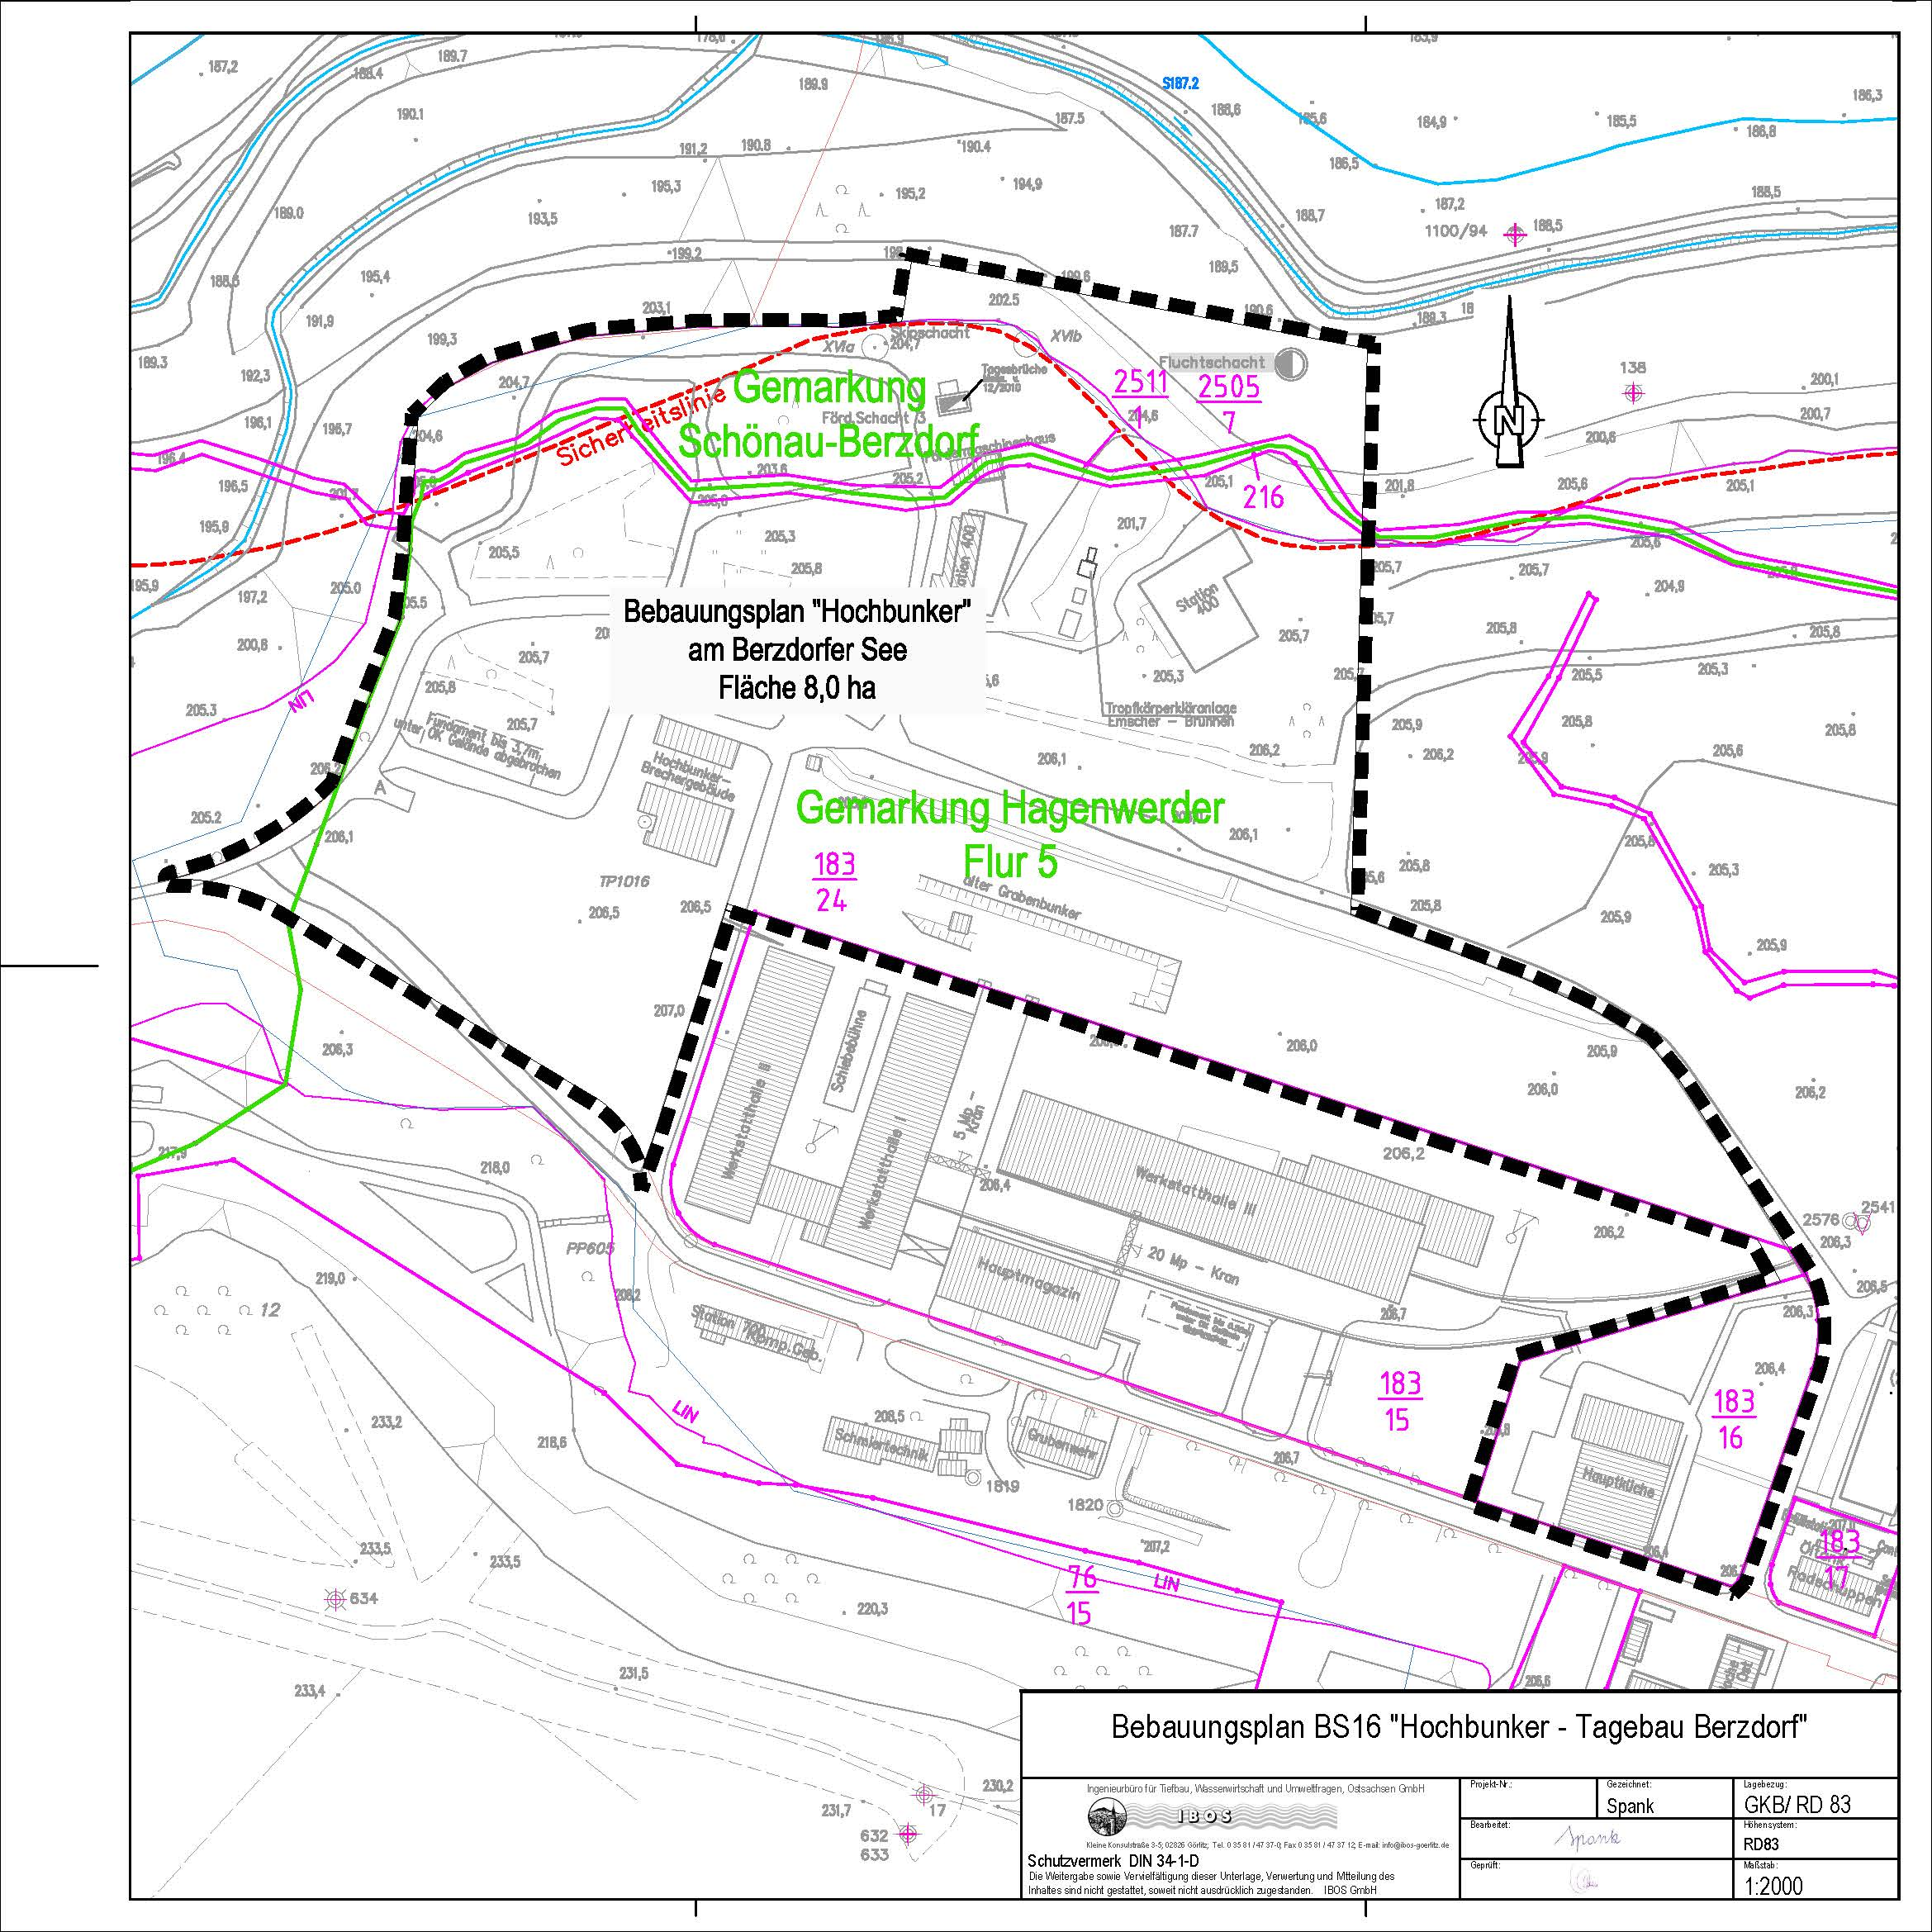

unmaßstäblich

Stadtgrundkarte: Stadtverwaltung Görlitz
Liegenschaftsdaten: Amt für Vermessungswesen und Flurneuordnung, Landratsamt Görlitz
Planzeichnung: IBOS Ingenieurbüro für Tiefbau, Wasserwirtschaft und Umweltfragen, Ostsachsen GmbH

